**КОНТРОЛЬНО-ИЗМЕРИТЕЛЬНЫЕ МАТЕРИАЛЫ**

**ДЛЯ ПРОВЕДЕНИЯ ПРОМЕЖУТОЧНОЙ АТТЕСТАЦИИ**

**по учебному предмету «Технология» 4 КЛАСС**

1. **Назначение КИМ:** *работа предназначена для проведения процедуры промежуточной аттестации обучающихся по учебному предмету «Технология» в 4 классе.*
2. **Форма промежуточной аттестации:** *годовая комбинированная контрольная работа*
3. **Характеристика структуры и содержания КИМ:** *работа состоит 1 практической работы и из 14 заданий, 10 из которых представляют собой тестовые задания закрытого типа (с выбором варианта ответа), 2 – задания с развѐрнутым ответом.*
4. **Количество вариантов:** *2*
5. **Предметные планируемые результаты освоения учебного предмета:**

**Раздел «Общекультурные и общетрудовые компетенции. Основы культуры труда»**

К окончанию 4 класса выпускник научится:

* + определять самостоятельно этапы изготовления изделия на основе анализа готового изделия, текстового и/или слайдового плана, работы с технологической картой;
  + уважительно относиться к профессиональной деятельности человека;
  + планировать и выполнять практическое задание (практическую работу) с опорой на инструкционную карту; при необходимости вносить коррективы в выполняемое действие **Раздел «Технология ручной обработки материалов. Элементы графической грамоты»**

К окончанию 4 класса выпускник научится:

* + выполнять эскиз и технический рисунок;
  + уметь читать простейшие чертежи;
  + изготавливать изделия (плоские и объѐмные) по слайдовому плану, эскизам, техническим рисункам и простым чертежам;
  + применять приѐмы рациональной безопасной работы ручными инструментами: чертѐжными, режущими и колющими;
  + на основе полученных представлений о многообразии материалов, их видах, свойствах, происхождении, практическом применении в жизни осознанно подбирать доступные в обработке материалы для изделий по декоративно-художественным свойствам в соответствии с поставленной задачей.

**Раздел** «**Конструирование и моделирование»**

К окончанию 4 класса выпускник научится:

* + анализировать устройство изделия: выделять детали, их форму, определять взаимное расположение, виды соединения деталей;

**Раздел** «**Проектная деятельность»**

К окончанию 4 класса выпускник научится:

* + составлять план последовательности выполнения изделия по заданному слайдовому или текстовому плану;
  + проводить оценку качества выполнения изделия по заданным критериям;
  + проектировать деятельность по выполнению изделия на основе технологической карты как одного из средств реализации проекта.

**Раздел** «**Практика работы на компьютере»**

К окончанию 4 класса выпускник научится:

* + пользоваться компьютером для поиска и воспроизведения необходимой информации;
  + пользоваться компьютером для решения доступных учебных задач с простым информационными объектами (текстом, рисунками, доступными электронными ресурсами).

1. **Содержание КИМ**

**4 класс**

|  |  |  |  |
| --- | --- | --- | --- |
| № задания | Проверяемые элементы содержания | Уровень  *(ученик научится -*  ***Б,***  *ученик получит возможность научиться -* ***П)*** | Максимальное количество баллов за  задание |
| 1 | Обобщать правила об инструментах и  правилах работы с ними, изученными в предыдущих классах | Б | 2 |
| 2 | Обобщать правила об инструментах и  правилах работы с ними, изученными в предыдущих классах | Б | 1 |
| 3 | Обобщать знания о материалах и их свойствах, инструментах и правилах работы с ними, изученными в  предыдущих классах | Б | 1 |
| 4 | Обобщать знания о материалах и их свойствах, инструментах и правилах работы с ними, изученными в  предыдущих классах | Б | 1 |
| 5 | Объяснять новые понятия, изученные в  4 классе | Б | 1 |
| 6 | Определять последовательность работы  при изготовлении изделия | Б | 1 |
| 7 | Осваивать способ очистки воды в  бытовых условиях | Б | 1 |
| 8 | Делать выводы о необходимости  экономного расхода воды | П | 2 |
| 9 | Осваивать технологию выращивания  цветочной рассады | Б | 1 |
| 10 | Использовать понятия «рецепт»,  «ингредиент», «порция» | Б | 1 |
| 11 | Анализировать устройство изделия | Б | 1 |
| 12 | Пользоваться компьютером для  решения доступных учебных задач с | П | 2 |

|  |  |  |  |
| --- | --- | --- | --- |
|  | простыми информационными  объектами (текстом, рисунками, электронными ресурсами) |  |  |
| 13 | Работать с простейшей технической  документацией | Б | 1 |
| 14 | Читать техническую документацию | Б | 1 |
| 15.1 | Изготавливать объѐмные изделия по простейшим чертежам. Самостоятельно  организовывать свою деятельность. | П | 2 |
| 15.2 | Оценивать свои возможности | Б | 3 |

1. **Продолжительность выполнения работы обучающимися:** *60 минут.*
2. **Перечень дополнительных материалов и оборудования, которое используется во время выполнения работы:** *бланки с заданиями, ручка, простой и цветные карандаши.*
3. **Система оценивания выполнения отдельных заданий и работы в целом**

Максимальное количество баллов: 22 Оценки: «5» - 21 -22 баллов

«4» -16-20 баллов

«3» - 11-15 баллов

«2» - 1-10 баллов

«1» - 0 баллов или ученик не приступил к выполнению работы

1. **Описание формы бланка для выполнения работы**: работа выполняется в бланках, содержащих тексты, задания и место для их выполнения.
2. **Инструкция для учащихся**

Ребята, вам предстоит написать годовую комбинированную контрольную работу, целью которой является проверить сформированность умений по учебному предмету «Технология». Вам предстоит выполнить 14 заданий на бланке и 1 практическую работу, результат которой вы должны оценить по предложенным критериям. При выполнении работы внимательно читайте задания! Одни задания покажутся вам легкими, другие - трудными. Если вы не знаете, как выполнять задание, пропустите его и переходите к следующему. Если останется время, можете еще раз попробовать выполнить пропущенные задания. Выполнять задания можно в любом порядке, постарайтесь сделать правильно как можно больше заданий. Пишите разборчиво, аккуратно, только синей пастой. Запрещается пользоваться корректирующей жидкостью.

Если вы хотите исправить ошибку, зачеркните еѐ и напишите сверху правильный ответ. На выполнение всей работы отводится 60 мин. Время будет зафиксировано на доске.

При выполнении работы нельзя пользоваться учебником, рабочими тетрадями. Приступая к работе, будьте внимательны, не торопитесь.

При выполнении работы соблюдайте порядок. Желаем успеха!

1. **Текст работы** *(Приложения)*
2. **Ключ с ответами для проверки**

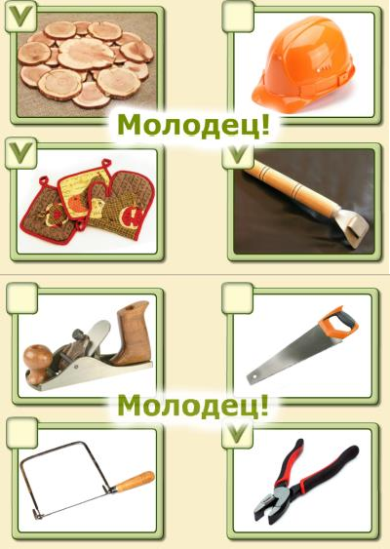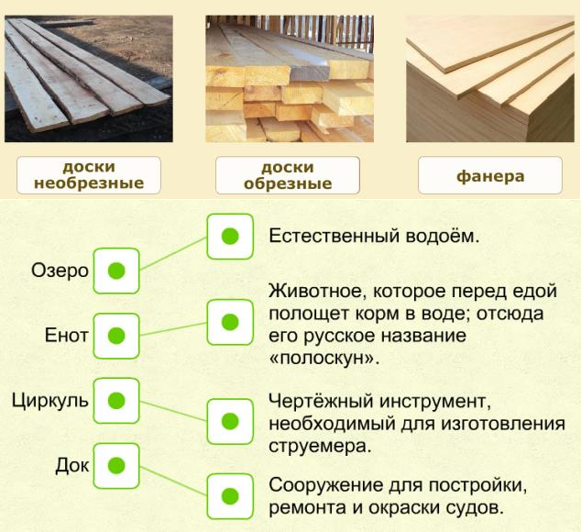**Вариант - 1**

|  |  |
| --- | --- |
| № задания | Правильный ответ |
| 1 |  |
| 2 |  |
| 3 | Считать за правильный ответ, если уч-ся выберут и ножовку по  металлу |
| 4 |  |
| 5 |  |
| 6 |  |
| 7 |  |
| 8 | Плакат должен содержать рисунок и призыв. |
| 9 |  |

|  |  |
| --- | --- |
| 10 | **Ингредиенты** – продукты, необходимые для приготовления блюда.  **Порция** – определѐнная доля, количество чего-нибудь.  **Рецепт –** наставление о способе изготовления чего-нибудь. |
| 11 | **Книжный блок** – скреплѐнные между собой тетради или отдельные книжные листы, из которых состоит книга.  **Форзац** – лист бумаги размером с разворот книжного блока, расположенный в книге между книжным блоком и переплѐтной крышкой.  **Титульный лист** – страница книги, обычно первая, на которой помещены все основные сведения об издании: фамилия и инициалы автора, название книги, наименование  издательства, место и год издания.  **Переплѐтная крышка –** твѐрдая покрышка, «верхняя одежда» книжного блока. |
| 12 | Возможны другие варианты правильного ответа. |
| 13 |  |
| 14 |  |
| 15.1 | Развёртка в масштабе 1:2 должна иметь размеры 95*80 |
| 15.2 |  |

**Вариант-2**

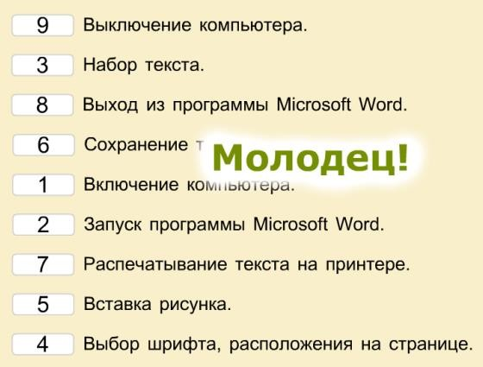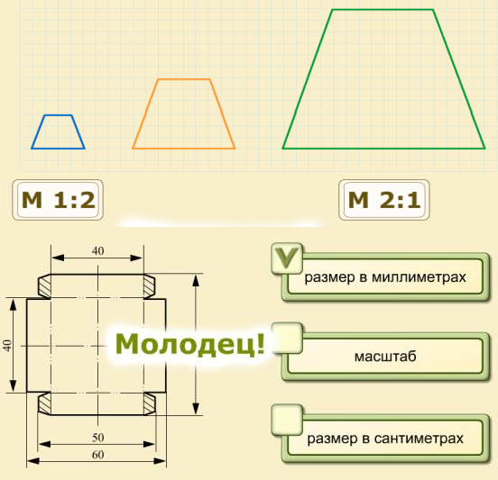

|  |  |
| --- | --- |
| № задания | Правильный ответ |
| 1 |  |
| 2 |  |

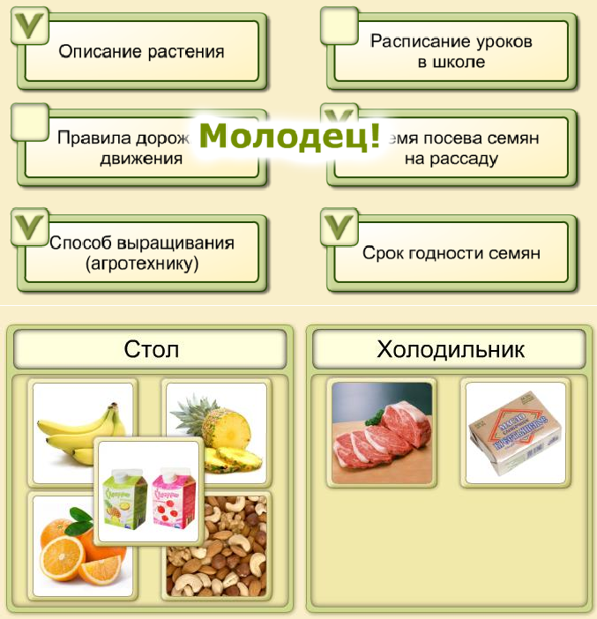

|  |  |
| --- | --- |
| 3 |  |
| 4 |  |
| 5 |  |
| 6 |  |
| 7 |  |
| 8 | Плакат должен содержать рисунок и призыв. |
| 9 |  |
| 10 |  |
| 11 | **Книжный блок** – скреплѐнные между собой тетради или отдельные книжные листы, из которых состоит книга.  **Форзац** – лист бумаги размером с разворот книжного блока, расположенный в книге между книжным блоком и переплѐтной крышкой.  **Титульный лист** – страница книги, обычно первая, на которой помещены все основные |



|  |  |
| --- | --- |
|  | сведения об издании: фамилия и инициалы автора, название книги, наименование издательства, место и год издания.  **Переплѐтная крышка –** твѐрдая покрышка, «верхняя одежда» книжного блока. |
| 12 | Возможны другие варианты правильного ответа. |
| 13 |  |
| 14 |  |
| 15.1 | Развёртка в масштабе 1:2 должна иметь размеры 102*90 |
| 15.2 |  |

**Контрольная работа по технологии (4 класс)**

**Вариант 1**

**Фамилия Имя**  **Класс**

1. Определи рабочее место, на котором инструмент лежит в соответствии с правилами техники безопасности.

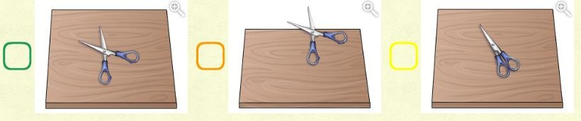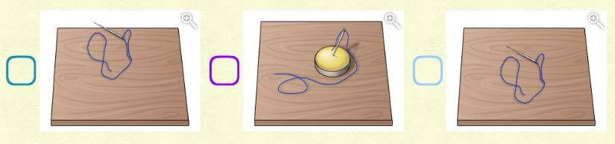

1. 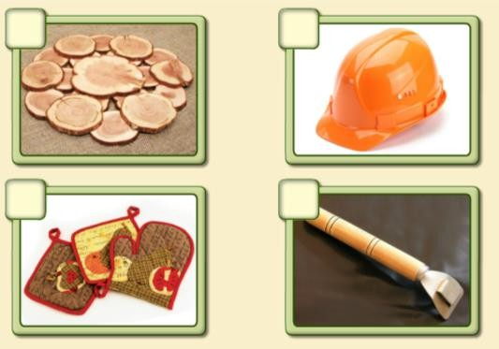Выбирите приспособления, которые позволяют соблюдать правила безопасной работы при приготовлении пищи.
2. Какой инструмент не понадобится при работе с древесиной?

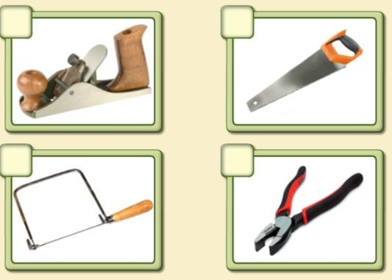

1. Какие пиломатериалы изображены на картинке?

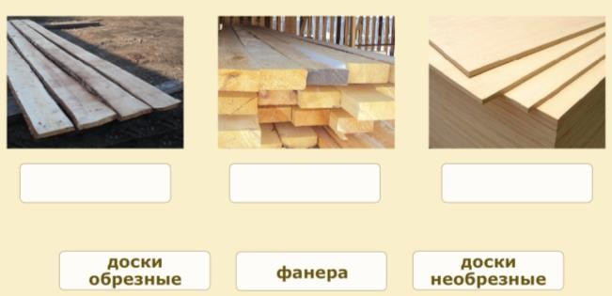

1. Подбери определения к данным словам.

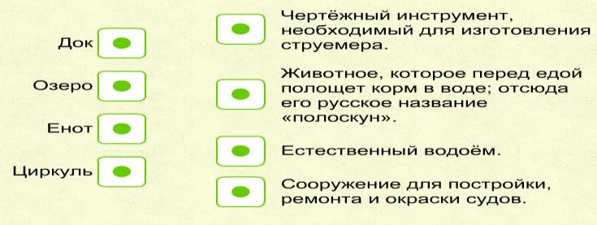

1. 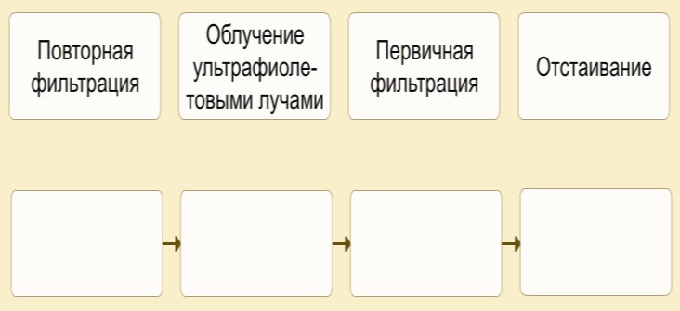Составь правильную последовательность операций при очистке воды.
2. 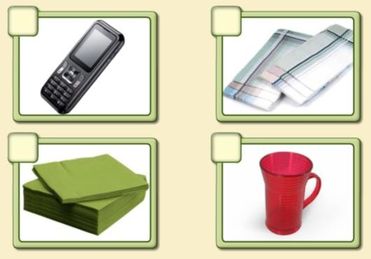Какие предметы можно использовать для очистки воды на природе?
3. Придумайте эскиз плаката, призывающего к сбережению чистой воды. Плакат – большой цветной рисунок с кратким текстом, вывешиваемый на улице или в общественном месте с целью объявления о чѐм-нибудь.
4. Что надо знать, прежде чем приступить к посадке семян?

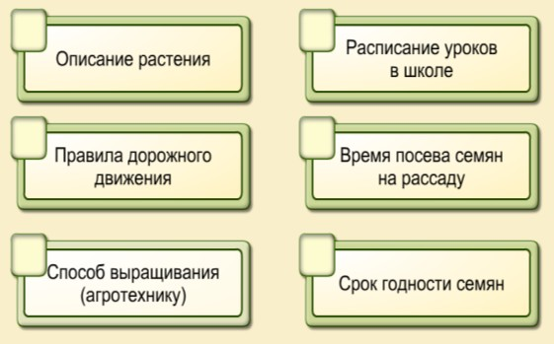

1. Подбери к каждому определению соответствующий термин.

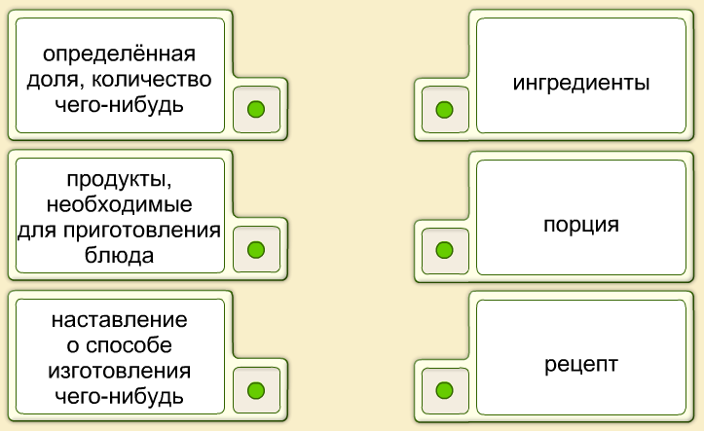.

1. 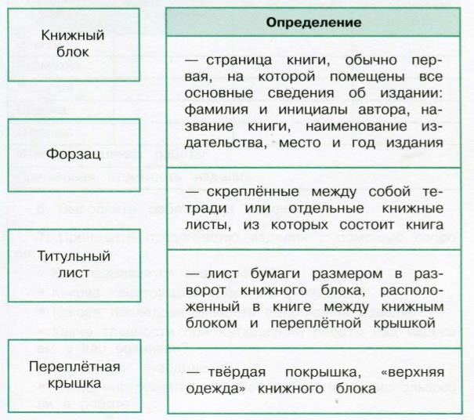Книга состоит из 4 элементов. Подберите к каждому понятию соответствующее ему определение, соединив их стрелкой.
2. Расположи этапы создания титульного листа в текстовом редакторе *Microsoft Word* по порядку.

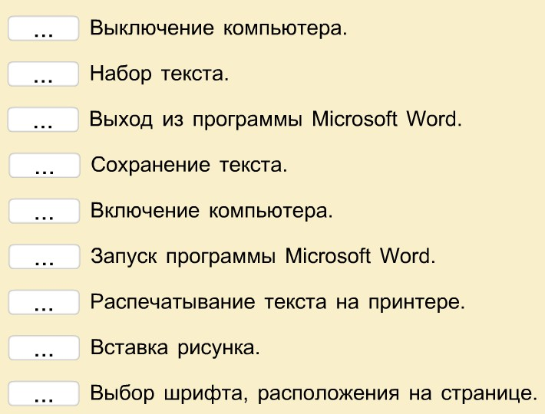

1. В каком масштабе выполнена фигура? Перенеси правильный ответ в окошко.

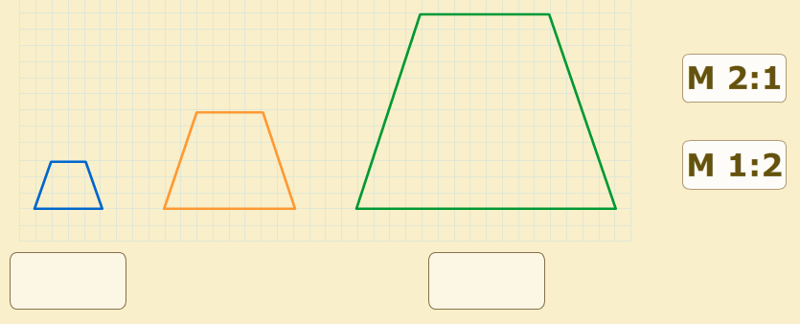

1. 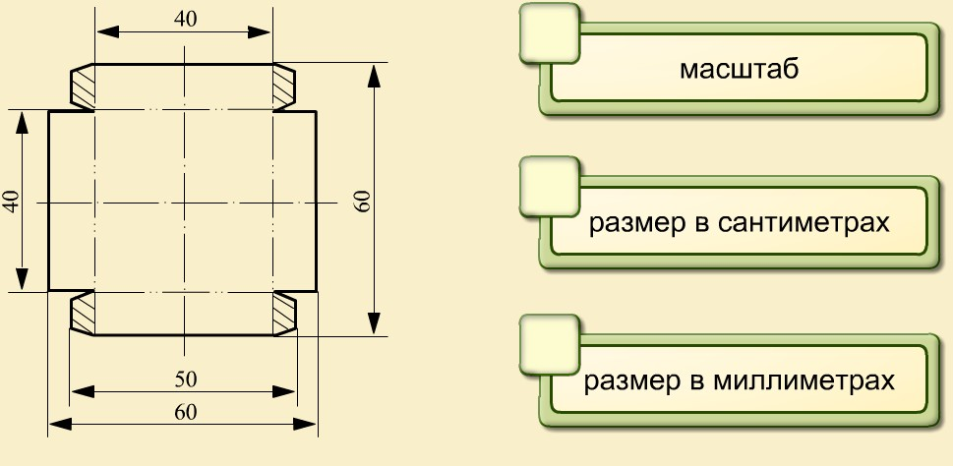Что обозначают цифры на чертеже?

**Практическая работа**

1. ***Перед вами развёртка вагона-цистерны. Выполните её в масштабе 1:2.***

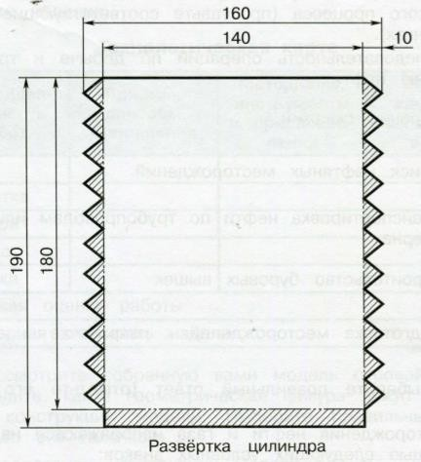

1. ***Оцените свою работу. Максимальное количество баллов по каждому критерию – 5.***

|  |  |
| --- | --- |
| Правильность |  |
| Аккуратность |  |
| Самостоятельность |  |

**Контрольная работа по технологии (4 класс)**

**Вариант 2**

**Фамилия Имя**  **Класс**

1. Определи рабочее место, на котором инструмент лежит в соответствии с правилами техники безопасности.



1. Выбирите приспособления, которые позволяют соблюдать правила безопасной работы при приготовлении пищи.
2. Как называются инструменты для чеканки монет?

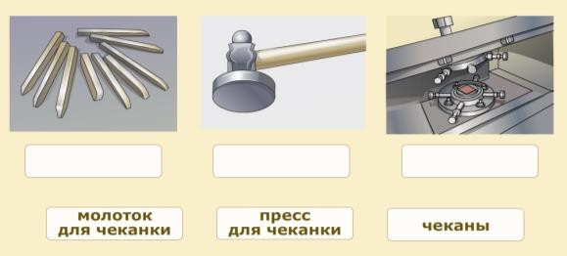

1. Выбери ткани для пошива этих изделий.

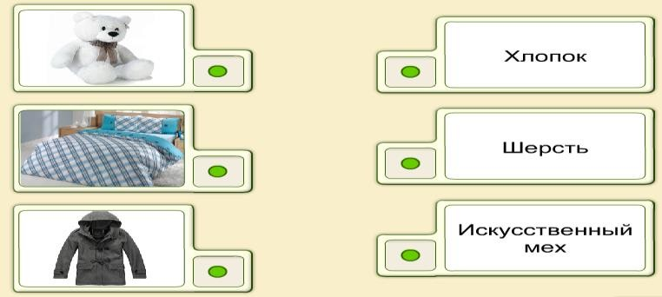

1. Подбери определения к данным словам.

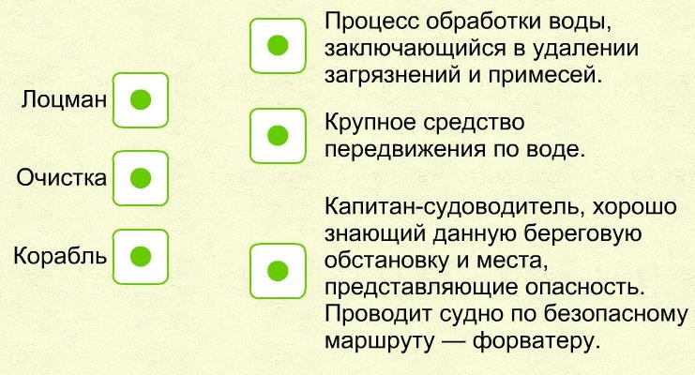

1. Составь правильную последовательность операций при очистке воды.

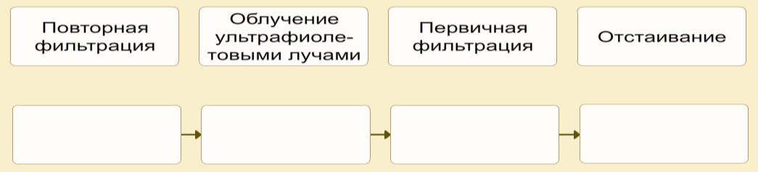

1. Какие предметы можно использовать для очистки воды на природе?



1. Придумайте эскиз плаката, призывающего к сбережению чистой воды. Плакат – большой цветной рисунок с кратким текстом, вывешиваемый на улице или в общественном месте с целью объявления о чѐм-нибудь.
2. 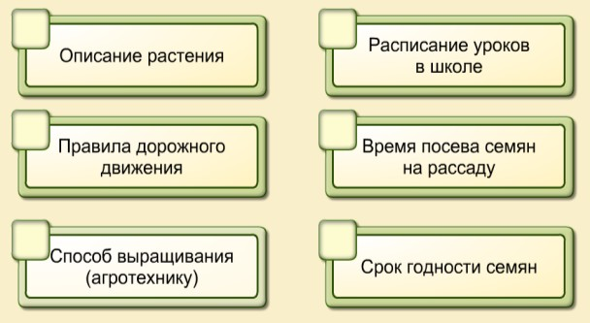Что надо знать, прежде чем приступить к посадке семян?
3. Положи ингредиенты для приготовления фруктового салата на стол, остальные продукты положи в холодильник.

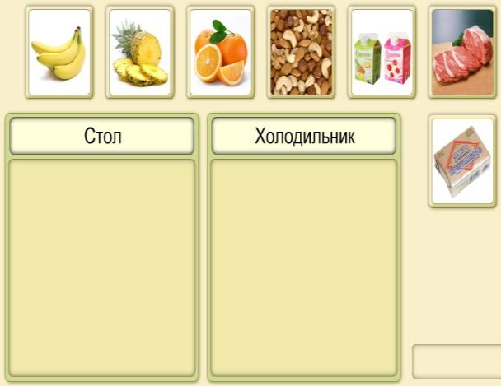

1. Книга состоит из 4 элементов. Подберите к каждому понятию соответствующее ему определение, соединив их стрелкой.



1. Расположи этапы создания титульного листа в текстовом редакторе *Microsoft Word* по порядку.



1. В каком масштабе выполнена фигура? Перенеси правильный ответ в окошко.



1. Что обозначают цифры на чертеже?



**Практическая работа**

1. ***Перед вами развёртка кузова пассажирского вагона. Выполните её в масштабе 1:2.***

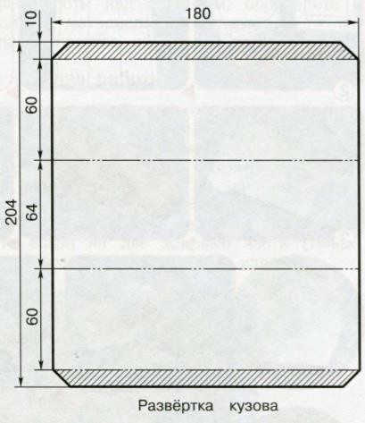

1. ***Оцените свою работу. Максимальное количество баллов по каждому критерию – 5.***

|  |  |
| --- | --- |
| Правильность |  |
| Аккуратность |  |
| Самостоятельность |  |